# שיעור 4 – If Statements & Loops

## חלק עיוני -

1. מתי נרצה להשתמש בswitch ומתי בif – מדוע?
2. מה יודפס בתכניות הבאה? (רמז: חישבו טוב לפני שאתם עונים)
   1. 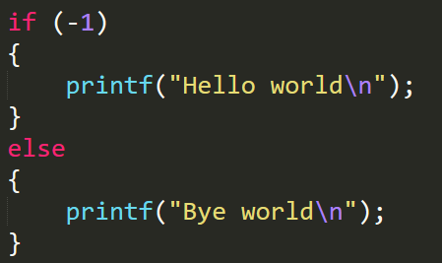
   2. Text

      Description automatically generated
   3. 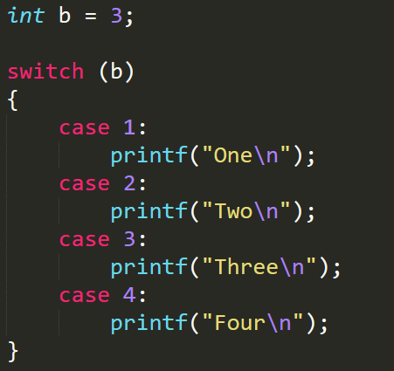
3. הביטו על הקטע קוד הבא (הניחו כרגע שnum לשליטתכם):  
   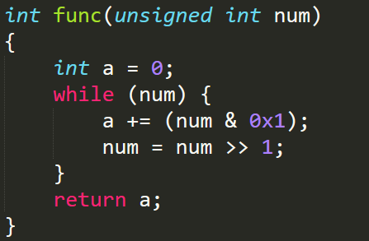 (במידה ואתם לא מכירים את << חפשו באינרטנט מה הפעולה עושה - https://www.tutorialspoint.com/cprogramming/c_bitwise_operators.htm)
   1. מה יחזור עבור הערך 2023num=?
   2. מה עושה הקטע קוד?
   3. הציעו הצעות ליעול הפונקציה?

## חלק מעשי – כתיבת קוד

1. כתבי תוכנית שמקבלת כקלט מהמשתמש (scanf) מספר ומדפיסה את סכום הספרות של המספר (רמז: השתמשו ב%).
2. כתבו תוכנית המקבלת מספרים חיוביים בלולאה מהמשתמש (עד שהוכנס מספר שלילי – scanf יודע לאכול -123 לדוגמא) – בסיום הריצה התוכנית תדפיס את שני המספרים הגדולים ביותר.
3. כתבי תוכנה שמקבלת מספר n מהמשתמש ומדפיסה את n איברי סדרת פיבונאצ'י הראשונים.
4. כתבו תוכנה שמקבלת מספר מהמשתמש (X) ומדפיסה את כל המחלקים של המספר – כלומר את כל המספרים ש-X מתחלק בהם ללא שארית.

## העשרה – לא חובה

חשבו על השאלות הבאות, נדבר עליהם בשיעורים מתקדמים יותר – נסו לחפש באינטרנט / לדבר עם חברים ולענות עליהם במידה ולא הצלחתם זה ממש לא נורא.

1. מה עושה הקוד הבא?

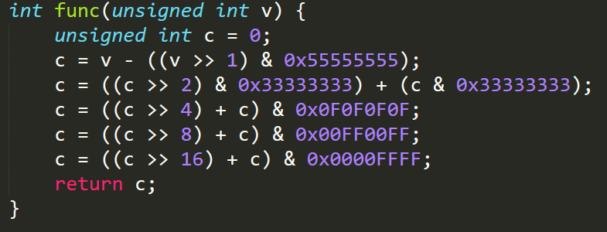 (רמז: נסו להריץ אותו עם כמה מספרים שונים)  
תרגיל זה לקוח מתואר ראשון במדעי המחשב